Vse, kar naj bi bilo zapisano v tvojem zvezku, je v okvirčku.

UPORABA PITAGOROVEGA IZREKA V DELTOIDU

Cilj današnje ure je, da učenec/učenka:
- pozna in uporablja pojme: pravokotni trikotnik, kateta, hipotenuza,
- uporablja Pitagorov izrek v deltoidu.

Ponovitev:
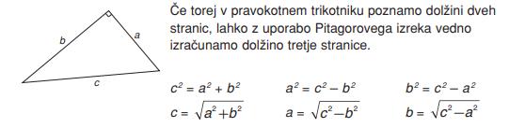

Oglej si posnetek https://www.youtube.com/watch?time_continue=12&v=PkBjs2KLfgw ter si naredi zapiske v zvezek.

Zapis v zvezek.

Zapis po posnetku ali pa:

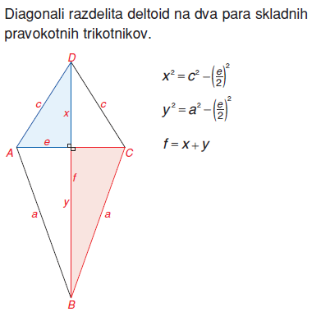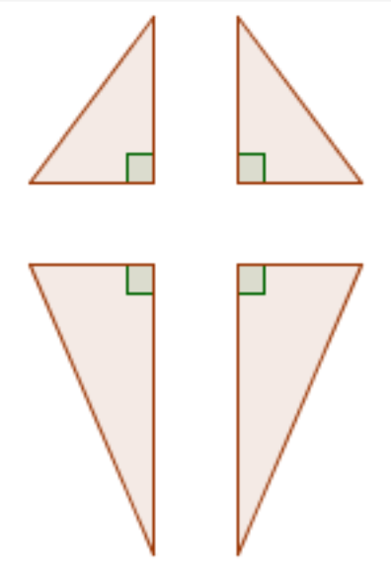
Označi stranice pravokotnih trikotnikov, nastalih iz deltoida.

